8 +阶段

迷你机械 — 第节 —搅拌器

课程目标：
1、齿轮传动基本条件需要齿和齿进行咬合，分为平行传动和垂直传动。
2、搅拌器利用了冠齿轮的垂直传动。
3、认识轮轴，理解轮轴的作用，门把手是典型的轮轴。
教具准备：
- 乐高教具：9686套装
2、辅助器材：

课程摘要

引导  20分钟 | 搭建  50分钟 | 反思、延续  10分钟 | 重点知识强化  10分钟 | 家长分享  2分钟
从过生日时吃长寿面的习俗引入，思考面粉怎么做成面条？怎么帮助妈妈将面粉搅拌成面团？分析搅拌器的结构，思考如何搭建？ | 用凸点梁的薄片搭建搅拌器的框架  齿轮加速组合和冠齿轮的垂直传动  设计搅拌头 | 齿轮传动的速度变化有哪些？冠齿轮的传动方式是什么样的？什么是轮轴？ | 齿轮传动  轮轴 | 向家长介绍今天的重点知识
一、联系
同学们想一想，我们生日的时候，会怎么过生日呢？会和家人还有好朋友一起庆祝，一起吹蜡烛，吃蛋糕、收礼物、吃长寿面，祝愿我们开开心心，健康幸福。那同学们知道长寿面是怎么制作的吗？在面粉里加水和成面团，将面团压成面片，再切成条状的面条。看到妈妈和面的时候，手上都沾满了面，指甲里也是，需要好好清洗，比较麻烦，那今天我们就来制作一个可以帮助妈妈和面的机器---搅拌器。
搅拌器的结构：搅拌头、手柄、传动装置
搅拌器转动起来的速度是快还是慢的呢？怎么实现呢？
使用齿轮传动，齿轮的齿与齿要紧挨在一起，进行咬合。
齿轮加速结构：大齿轮带小齿轮、大齿轮带中齿轮、中齿轮带小齿轮。
思考齿轮的齿轮传动如何带动底部的搅拌头呢？
使用冠齿轮的垂直传动。

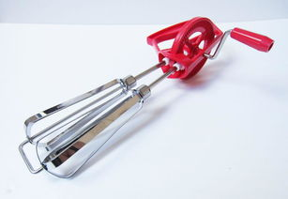
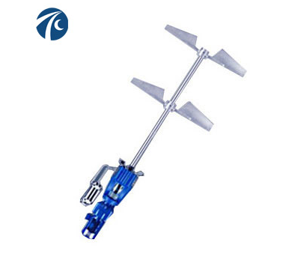

动手搭建

- 建构
二、建构
1、用凸点梁的薄片搭建搅拌器的框架
2、搭建齿轮加速组合和冠齿轮的垂直传动
3、设计搅拌头

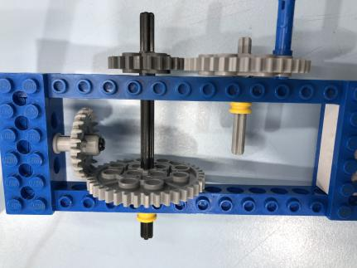

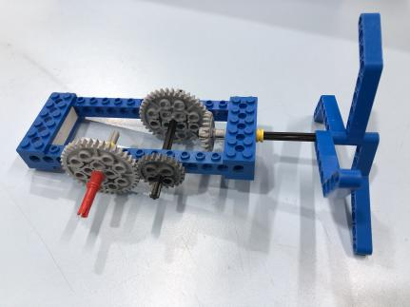
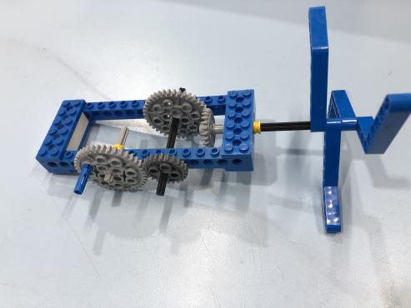

反思延续

三、反思：齿轮传动的速度变化有哪些？冠齿轮的传动方式是什么样的？什么是轮轴？

- 延续：用你的搅拌器感受轮轴上的省力与费力效果

- 课后小任务：观察生活中使用到轮轴的事物

